Федеральное государственное бюджетное образовательное учреждение высшего

образования

«Чувашский государственный университет им. И.Н. Ульянова»

Кафедра вычислительной техники

Лабораторная работа №11

**Динамическая настройка сети.**

Выполнил: Иванов В.С.

студент группы ИВТ-41-22

Проверил: Путевская Ирина Валерьевна

Чебоксары, 2025

Создаем виртуальную машину с сервером ubuntu

Изображение выглядит как текст, снимок экрана, программное обеспечение, Мультимедийное программное обеспечение

Содержимое, созданное искусственным интеллектом, может быть неверным.

Ставим ubuntu

Изображение выглядит как текст, снимок экрана, Шрифт

Содержимое, созданное искусственным интеллектом, может быть неверным.

Установим dhcp- сервер



Клонируем виртуалку и узнаем физический интерфейс

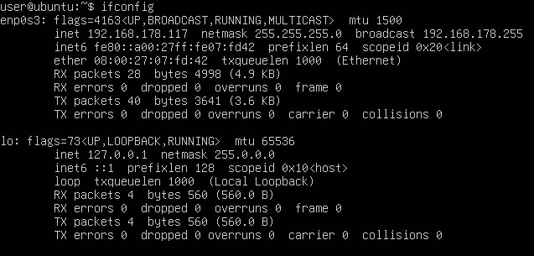

Отредактируем конфиг

Изображение выглядит как текст, снимок экрана, Шрифт

Содержимое, созданное искусственным интеллектом, может быть неверным.

Изображение выглядит как текст, снимок экрана, дисплей, программное обеспечение

Содержимое, созданное искусственным интеллектом, может быть неверным.

Запустим сервер и присвоим статический ip

Изображение выглядит как текст, снимок экрана, Шрифт, черный

Содержимое, созданное искусственным интеллектом, может быть неверным.

Перезапустим сервер и просмотрим его статус

Изображение выглядит как текст, снимок экрана, Шрифт

Содержимое, созданное искусственным интеллектом, может быть неверным.

Dhcp настроен

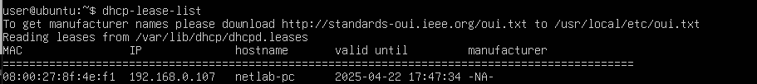

Установим Ntpsec

sudo apt-get install ntpsec

Проверим статус ntp

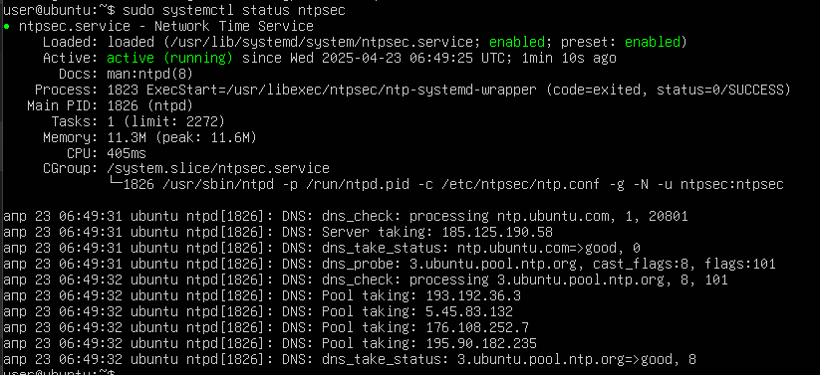

Изменим конфиг

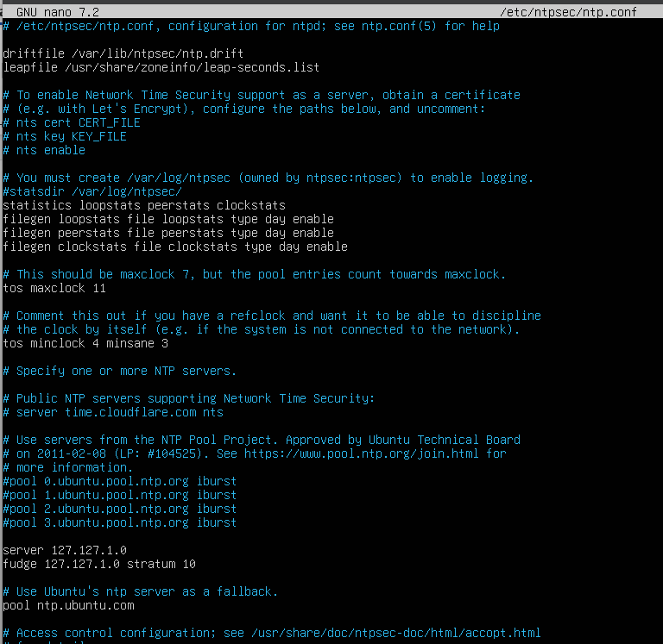

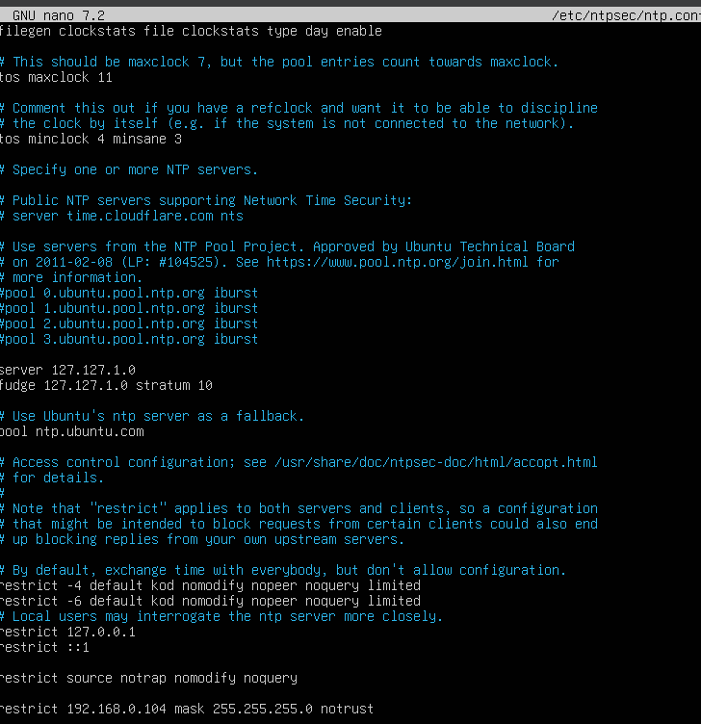

Проверим запросы.

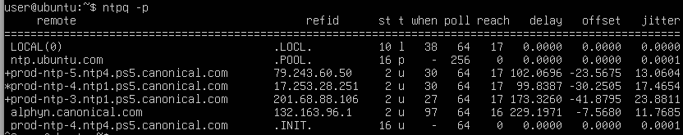

Настройка динамической маршрутизации

Изображение выглядит как диаграмма, снимок экрана

Содержимое, созданное искусственным интеллектом, может быть неверным.

Настроим первый роутер

Изображение выглядит как снимок экрана, текст, Шрифт, линия

Содержимое, созданное искусственным интеллектом, может быть неверным.



Изображение выглядит как снимок экрана, текст, Шрифт, линия

Содержимое, созданное искусственным интеллектом, может быть неверным.

Запустим протокол RIP

Изображение выглядит как текст, снимок экрана, Шрифт

Содержимое, созданное искусственным интеллектом, может быть неверным.

Настроим второй роутер

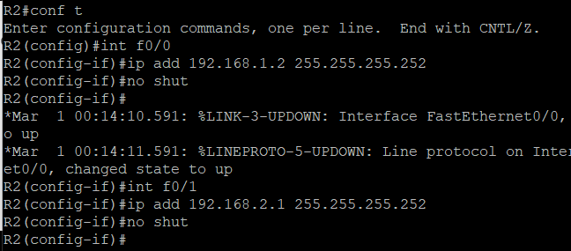

Запустим протокол RIP

Изображение выглядит как текст, Шрифт, снимок экрана

Содержимое, созданное искусственным интеллектом, может быть неверным.

Настроим третий роутер

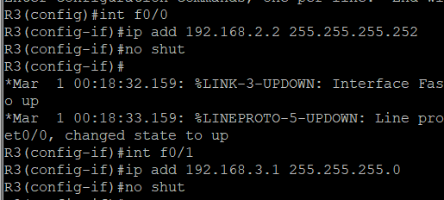

Запустим протокол RIP

Изображение выглядит как текст, Шрифт, снимок экрана

Содержимое, созданное искусственным интеллектом, может быть неверным.

Дадим IP компьютерам

Изображение выглядит как текст, Шрифт, снимок экрана, линия

Содержимое, созданное искусственным интеллектом, может быть неверным.

Изображение выглядит как текст, Шрифт, снимок экрана, линия

Содержимое, созданное искусственным интеллектом, может быть неверным.

Пропингуем компьютеры друг с другом.

Изображение выглядит как текст, снимок экрана, Шрифт

Содержимое, созданное искусственным интеллектом, может быть неверным.

Изображение выглядит как текст, снимок экрана, Шрифт

Содержимое, созданное искусственным интеллектом, может быть неверным.

Рассмотрим таблицу марширутизации

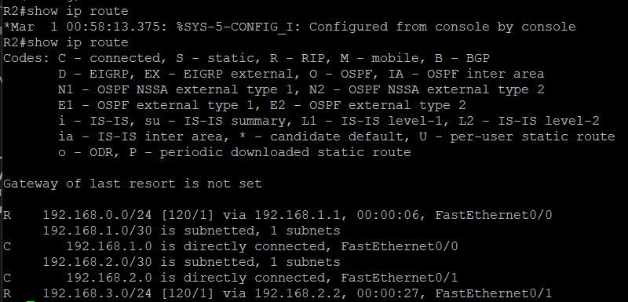

R: 192.168.0.0/24 получен через RIP, сосед1, ip соседа 192.168.1.1 время с последнего обновления 6 сек, интерфейс

C: 192.168.1.0/30 подключена напрямую у интерфейсу 0/0